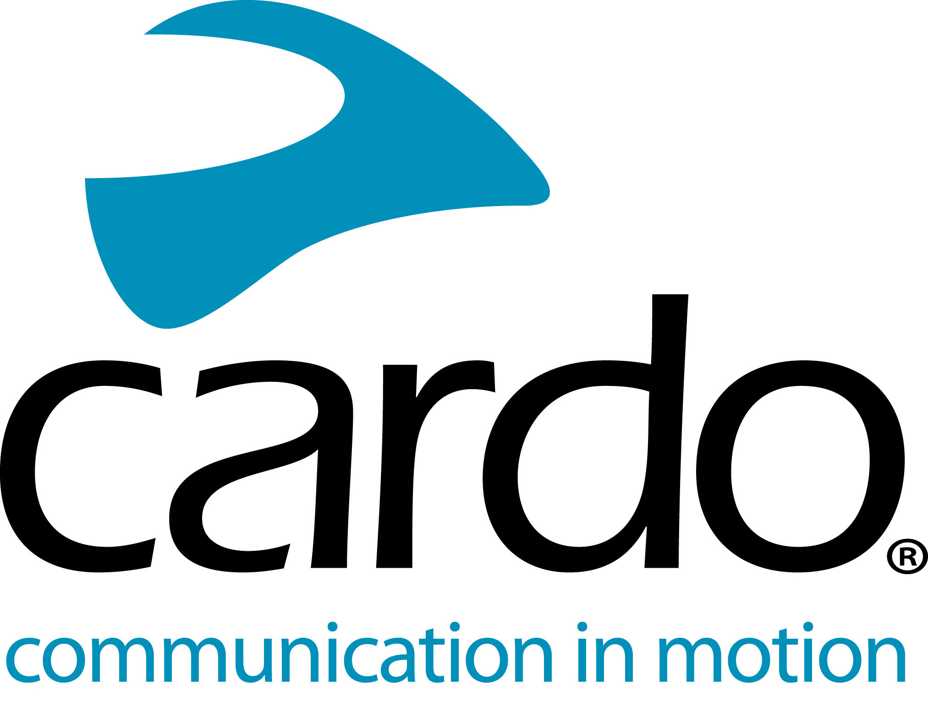

Cardo Systems resolviendo tu dilema con las compras de regalos de Navidad.

Los que busquen el regalo perfecto para el motorista ya pueden relajarse ya que la gama de Cardo Systems ofrece una serie de opciones las cuales el motorista estará encantado de descubrir.

Para aquellos motoristas que ya tengan un intercomunicador de Cardo Systems, ¿Por qué no actualizarlo a la “Experiencia de sonido definitiva” con el Set de Audio JBL? El Set de audio combina unos altavoces con el sonido JBL y un software que ofrece una experiencia de audio inigualable a sus usuarios.

Ya sea escuchando música, respondiendo llamadas telefónicas o comunicándose con otros motoristas, sorprenda a su ser querido con una calidad de sonido a otro nivel. Los altavoces de 45mm también funcionarán con productos de otras marcas de sistemas de comunicación para motocicletas, siempre que cuenten con un amplificador que pueda soportar una impedancia de 80 Ω.

¿Quiere cuidar a su ser querido de la mejor manera? ¿Por qué no hacerle un regalo de “comunicación” con uno de los intercomunicadores de las gamas Freecom+ o Packtalk de Cardo Systems? Los precios van desde los 139,95€ para una unidad individual de FREECOM 1+ hasta 307,05€ para la edición especial PACKTALK BLACK.

El FREECOM1+ incluye una serie de funciones Premium que incluye control automático de volumen y radio FM incorporada de serie a diferencia de sus competidores. La gama PACKTALK cuenta la tecnología exclusiva DYNAMIC MESH COMMUNICATION (DMC), comandos de voz “natural voice” además incorporan los altavoces JBL de serie.

La gama PACKTALK cuenta con la tecnología DMC que mantiene a los motoristas conectados de manera segura entre sí de una forma muy sencilla y rápida. Las unidades emparejadas se reconectarán entre ellas a la vez de una forma rápida y automática in necesidad de volver a configurarlos manualmente.

Todas las unidades de PACKTALK y FREECOM4+ vienen de serie con altavoces JBL para un sonido Premium y cuentan con comandos de voz “natural voice” lo que significa que las órdenes se pueden hacer sin quitar las manos del manillar.

Todas las unidades Cardo son impermeables y cuentan con actualizaciones totalmente compatibles. Ofrecen 13 horas de duración de batería además de la opción de poder cargarla mientras se usa. Todas las gamas FREECOM+ y PACKTALK se pueden controlar mediante la aplicación móvil gratuita, Cardo Connect™.

Encuentre el mejor regalo para el motorista de su vida, ¡o por qué no, simplemente dese un capricho a usted mismo!

Vea la línea completa de Cardo Systems, visite www.cardosystems.com o comuníquese con su distribuidor oficial.

Únase a la conversación y al #CardoFam en Facebook, Twitter e Instagram.

